МУНИЦИПАЛЬНОЕ АВТОНОМНОЕ УЧРЕЖДЕНИЕ
ДОПОЛНИТЕЛЬНОГО ОБРАЗОВАНИЯ
«ЦЕНТР ДОПОЛНИТЕЛЬНОГО ОБРАЗОВАНИЯ «УСПЕХ»
БЕЛГОРОДСКОГО РАЙОНА БЕЛГОРОДСКОЙ ОБЛАСТИ»

Проект
Знакомство с народной музыкальной культурой Белгородской области,
как средство профессиональной ориентации обучающихся

Работу выполнила:
педагог дополнительного образования Урывская А.В.

Белгород, 2021
Оглавление

- Введение ________________________________________________ 3
2. Теоретическая часть _______________________________________ 5 2.1.Государственное образовательное учреждение БГИИК ________ 5 2.2.Особенности песенной традиции Белгородской области _______ 6 3.Коллективы Белгородской области ___________________________ 9 3.Практическая часть ________________________________________ 13 4.Заключение _______________________________________________16
5.Используемые источники ___________________________________17
6. Приложение ______________________________________________18

Введение
Выбор профессии – самый сложный и ответственный шаг в жизни человека. Он определяет весь дальнейший жизненный путь. Профессия влияет и на другие сферы жизни, поэтому очень важно сделать правильный выбор. Ежегодно перед выпускниками 9,11 классов встаёт вопрос «Куда пойти учиться?». Учебные заведения Белгорода предлагают большой спектр профессий. Считаю важным познакомить обучающихся с такой профессией, как артист-вокалист, преподаватель, руководитель народного хора. В связи с этим стоит разобраться в актуальных вопросах: куда идти учиться, чем занимаются, а главное, где работают люди выбранной профессии?
Цель работы – познакомить обучающихся с профессией - артист - вокалист, преподаватель, руководитель народного хора.
Задачи:
1.Познакомиться с учебным заведением, где можно получить
будущую профессию.
2.Изучить историю и особенности песенной традиции Белгородской
области.
3. Познакомиться с творческими коллективами Белгородской области.
4. Взять интервью у руководителя ансамбля «Соловушки» Милешиной З.Г.
Тип проекта: исследовательский.
Методы исследования:
Практические: обсуждение, собственные наблюдения, интервью, написание статьи.
Теоретические: сбор информации из разных источников, чтение литературы, анализ и обобщение.

Практическая значимость проекта состоит в том, что обучающиеся смогут получить достоверную информацию о профессии.

Теоретическая часть
- Государственное образовательное учреждение БГИИК
13 ноября 2021 года в БЕЛГОРОДСКОМ ГОСУДАРСТВЕННОМ ИНСТИТУТЕ ИСКУСССТВ И КУЛЬТУРЫ состоялся день открытых дверей, где была представлена история хорового отделения БГИИКа. Данное отделение было открыто в 1976 году на базе культурно – просветительского училища. А в 2001 году уже на базе института была образована кафедра народного хора. В 2011году кафедра народного хора была переименована в кафедру искусства народного пения. После окончания колледжа, который функционирует при институте, выпускник получает специальность – артист - вокалист, преподаватель, руководитель народного хора. В сетевой энциклопедии «Векипедия» сказано:
Артист в широком смысле — деятель искусств, человек, занимающийся творчеством в какой-либо области искусства, художник (живописец, скульптор и т. д.), музыкант (певец), актёр.
Певец (ж.р. — певица) — тот, кто поёт, занимается пением; исполнитель вокальной музыки: песен, романсов, арий, хоров и т. п.; музыкант, исполняющий музыку на музыкальном инструменте, которым является его собственный голос. Певец — наиболее распространённая разновидность вокалиста.
Народный хор — поющие в народной манере. Жанровыми признаками русских народных хоров являются: опора на местную или областную традицию бытового народного пения; использование натурального регистрового звучания голосов; подголосочно-полифонический распев песни как основа хорового многоголосия.
Если внимательно прочитать определение народного хора, то можно обнаружить, что одним из условий деятельности народного хора является опора на местную или областную традицию бытового народного пения. Рассмотрим особенности песенной традиции Белгородской области.
- Особенности песенной традиции Белгородской области
В селах, расположенных на территории Белгородской области и междуречье Оскола и Тихой сосны, сложилась чрезвычайно богатая и красочная песенная традиция. Создателями этих песен были ратные люди южно-русского пограничья. В 17-18 столетиях наши предки строили укрепления и военные городки-крепости вдоль белгородской засечной черты с целью защиты молодого Московского государства от набегов крымских и ногайских татар. Крепость защищала южные рубежи России от нападений вероломных недругов-ордынцев. Полувоины-полуземлепашцы, солдаты, стрельцы, казаки, пушкари южно-русских военных поселений и их матери, жены, сестры создали великолепные, красивейшие песни, радующие слух богатством многоголосного распева, многоцветьем ярких ладовых красок, выразительностью мелодий, поэтичностью и мудростью словесных текстов.
«Песни Усердской стороны» - называют потому, что в туда вошли народные песни, которые принадлежат, очевидно, усердской традиции: они были сложены и сформировались предположительно в песенном творчестве жителей старинного военного сторожевого города Усерд и его слобод, а также пригородных селений. В наши дни этот город уже не существует. На его месте находятся села Казацкое и Стрелецкое Красногвардейского района. Однако отчетливо ощущается единство и целостность песенной традиции, сформировавшейся на территории, соответствующей расположению былого Усердского сторожевого гарнизона. В дальнейшем центром этой локальной народной музыкальной культуры стали купеческой городок Бирюч (ныне село Красногвардейское) и Слобода (ныне город) Алексеевка.
Что же определяет своеобразие системы жанров песен, бытующих в наши дни в селах региона, который условно можно назвать «Усердским»?
Во-первых, эпос, лирика и драма - представлены здесь во многом особыми жанровыми видами и разновидностями. В местной лирике чрезвычайно существенную роль играет мужское начало, что вполне естественно в местах бывших воинских поселений. Обратим внимание на такие наиболее заметные свойства напевов местных хороводных песен, как подвижность темпа и актуальную моторность, определяемую проследованием родственных по рисунку плясовых фигур. Интересно строение поэтического текста хороводных: в большинстве песен имеются припевные асимантические слова «лёли, лёли, али лей, лёли, лёли», из – за чего в местной терминологии они получили название «лёлюшек». Наряду с хороводными плясками, встречаются здесь также и хороводные игры - «Костромушка, Кострома», «Маки, маки, маковочки»…
Особыми жанровыми свойствами, типичными именно для музыкального фольклора Усердского региона, обладают песни свадебного обряда. Большинство из свадебных песен так же, как и хороводные, имеют припев со словами «лёли, лёли». Эти песни сопровождают наиболее важные моменты свадебной церемонии – когда невесте расплетают косу и когда её собирают к венцу.
К семейным обрядовым относятся и причитания, исполняющиеся на свадьбе, при погребении, а также в случае семейных невзгод. Своеобразны некоторые местные календарные действа. Так, в Троицу в селе Подсереднее Алексеевского района ранним утром парни и девушки шли к пшеничному полю. Девушки завивали венки из колосящегося злака, затем подходили к нравящимся им парням. Образовавшиеся пары брались за руки, все становились на колени, и под звучание специальной песни («Вселиственный венок») каждая девушка надевала своему суженному венок на голову, троекратно целовала любимого. Хаты ещё накануне украшали зелёными ветками берёзы. Пол горницы устилали душистыми травами. К календарным ритуалам можно отнести местные престольные праздники, называемые здесь «праздницами»…
Первая бросающаяся в глаза особенность традиционных лирических песен, характерная не только для пения в Усердском регионе, но и во многих других районах России, - распевность слогового ритма. Некоторые из лирических песен по содержанию прямо связаны с событиями борьбы русских с кочевниками. Чрезвычайно важное значение имеют в Усердском регионе песни, связанные с хороводными и плясовыми движениями.¹
Узнав, о песенной традицией Белгородской области, я решила познакомиться с коллективами, исполняющими этот богатый, накопленный годами песенный материал.

_______________
Щуров, В.М. Песни Усёрдской стороны. - М.: Композитор, 1995. С. 3 - 7.

Коллективы Белгородской области
Ансамбль песни и танца «Белогорье».
Ансамбль песни и танца «Белогорье» создан в 1971 г. В основе репертуара ансамбля – народные песни, танцы Белгородчины и других областей России, зажигательные пляски и лирические хороводы, свист на бересте, инструментальные наигрыши, авторские песни. Особый колорит концертным программам придают незабываемые по своей яркости и оригинальности костюмы артистов.
В составе ансамбля, которым руководит заслуженный работник культуры России Ольга Ивановна Усова, – хоровая, танцевальная и инструментальная группы. В концертных программах принимают участие от 20 до 45 человек. Музыкальный коллектив неоднократно становился лауреатом престижных Всероссийских и Международных конкурсов. Ансамбль объездил все уголки родного края, выступал в лучших концертных залах России. С восхищением принимали белгородских артистов в Польше, Венгрии, Испании, Словакии, Швеции, Норвегии, Англии, Германии, Дании, Франции .В 1996 г. ансамбль «Белогорье» достойно представлял культурную программу России на XXVI летних Олимпийских играх в Атланте. В 2021 году, ансамбль празднует свой 50-летний юбилей, по этому поводу состоится торжественный концерт, на котором будут представлены лучшие номера.
Ансамбль песни и танца «Везелица».
Народный ансамбль песни и танца «Везелица» Белгородского государственного института искусств и культуры заявил о себе ещё в 1983 году, тогда впервые объединились в одно целое три группы — хореографическая, инструментальная и хоровая. В репертуаре коллектива представлены народные, лирические и плясовые песни, наигрыши Белогорья и других российских регионов, а также обработки и авторские музыкальные композиции, современные аранжировки лучших образцов народных песен, а также авторские вариации. Отличительной особенностью работы ансамбля является популяризация народной хореографии и песенной культуры Белгородского региона. Это и история обрядов, традиций, и уклада жизни наших предков, которые нашли отражение в деятельности ансамбля песни и танца «Везелица». Ансамбль много и плодотворно гастролирует по областям России и за рубежом: Болгария, Италия, Иордания, Монголия, Китай
В январе 2013 года на основании приказа ректора Белгородского государственного института искусств и культуры народный ансамбль песни и танца «Везелица» приобрёл статус «Профессиональный коллектив», произошло это благодаря непосредственной поддержке губернатора Белгородской области Евгения Степановича Савченко. В апреле 2014 года ансамбль отпраздновал свой 30-летний юбилей. Ансамбль песни и танца «Везелинка».
Ансамбль песни и танца «Везелинка» Школы искусств БГИИК образован в 1997 году. В мае 2009 года приказом управления культуры Белгородской области ансамбль получил звание «Образцовый народный коллектив». За время существования ансамбля разработаны и осуществлены постановки множества номеров: вокально-хореографических композиций, хоровых номеров, фольклорных песен Белгородской области и много другого. «Везелинка» также имеет совместные художественные номера с народным ансамблем песни и танца «Везелица», детским театром «Арлекин», а также с солистами музыкального творчества детского музыкально-эстетического центра. За время работы коллектив «Везелинка» выступал на многих сценических площадках города и области. Участники ансамбля песни и танца «Везелинка» неоднократно становились лауреатами и дипломантами конкурсов, фестивалей городского, областного, всероссийского и международного уровней.

Фольклорный ансамбль «Пересек».
Фольклорный ансамбль «Пересек» создан в 1988 году. Вот уже почти 30 лет он ведет большую работу по изучению и сохранению народных музыкальных традиций Белгородской области. Сегодня «Пересек» является единственным молодежным профессиональным коллективом, который сохраняет и пропагандирует уникальные образцы белгородского народного творчества, многие из которых уже навсегда ушли из активного бытования.
Фольклорный ансамбль «Раздолье».
Фольклорный ансамбль «Раздолье» был образован в 2001 году на базе Музыкального колледжа им. С. А. Дегтярёва БГИИК. Репертуар ансамбля «Раздолье» представлен традиционным фольклором Белгородской области и областей юга России, он охватывает множество музыкальных жанров: протяжные, плясовые, календарные и свадебные песни. В основе лежит воссоздание и сохранение традиционного бытования всех направлений: музыкальных, хореографических и инструментальных. Пополняется репертуар ансамбля песенными образцами, записанными в фольклорных экспедициях преподавателями и студентами.
В 2013 году на основании приказа управления культуры Белгородской области фольклорному ансамблю «Раздолье» было присвоено звание «Народный самодеятельный коллектив».
Фольклорный ансамбль «Млада».
Фольклорный ансамбль «Млада» Белгородского государственного института искусств и культуры представляет собой своеобразную научную и творческую лабораторию, где апробируются инновационные технологии в освоении и популяризации подлинных образцов музыкально-обрядового фольклора Белгородского края.
На основании приказа управления культуры Белгородской области в 2013 году фольклорному ансамблю «Млада» было присвоено звание «Народный самодеятельный коллектив».

Практическая часть
Все вышеперечисленные коллективы являются профессиональными, то есть в них поют люди, имеющие специальное образование или студенты, получающие соответствующую профессию. Мне же стала интересна история развития ансамбля, где я получила первые азы знаний и умений исполнять русскую народную песню.
Я взяла интервью у своего педагога и первого руководителя фольклорного ансамбля «Соловушки» детской школы искусств села Ясные Зори Милешиной Зинаиды Григорьевны.
- В каком году началась ваша педагогическая карьера?
Открытие Яснозоренской детской музыкальной школы состоялось 1976 году, а уже 1978 году я пришла работать преподавателем сольфеджио.
- Когда был образован фольклорный ансамбль «Соловушки»?
В 1992 году был основан ансамбль народной песни. А в 1994 году в музыкальной школе открывается фольклорное отделение. Этот год можно считать датой рождения ансамбля «Соловушки».
- Кто стали первыми вашими учениками?
Первыми учащимися этого отделения стали 19 человек. Среди них была Новикова Марина (Гончарук), Кайдалова Наталья, Демченко Алёна, Алымова Светлана, Ускова Наталья (Семернина), Рынзина Инна и другие.
- Какова дальнейшая перспектива ваших выпускников?
В разные годы в ансамбле пели Григорова Екатерина, Неронова Дарья, Житко Алина, Урывская Анастасия, Скоряк Мария. Сегодня они студентки БГИИКа, а так же участницы международных и областных конкурсов. Девочки поют в различных фольклорных коллективах Белгородской области и города Белгорода. Принимают участие в концертных программах. Некоторые из них имеют свои небольшие детские коллективы. Новикова (Гончарук) Марина сегодня является директором МБУ ДО «ДШИ с. Ясные Зори» и вторым руководителем ансамбля «Соловушки».
- Расскажите о достижения вашего ансамбля
За более чем 20 – летнюю историю существования ансамбля «Соловушки» её участники становились победителями и призёрами различных конкурсов:
2011 год – заняли 3 место в отборочном туре пятого областного конкурса фольклорной музыки;
2013 год – заняли второе место в районном конкурсе фольклорно – этнографических коллективов «Белгородчина заповедная»;
2013 год – стали лауреатами III степени Международного фестиваля – конкурса детского и юношеского творчества «Вдохновение весны» (г. Санкт – Петербург);
2013 году – стали победителями V регионального конкурса – фестиваля «Молодая Белгородчина»;
2013 год – стали лауреатами I степени пятого регионального конкурса – фестиваля фольклорной музыки «Молодая Белгородчина»;
2014 году – стали лауреатами II степени Международного фестиваля – конкурса музыкально – художественного конкурса «Зимняя Ривьера» (г. Сочи);
2014 г. - 1 место в первом зональном фестивале – конкурсе народного творчества «Родники»;
2015 г. - 1 место во втором зональном фестивале – конкурсе народного творчества «Родники».
- Где прошло ваше детство?
Родилась я в 1958 году в республике Дагестан, Кизлярского района, с. Кардоновка. Училась как все дети в школе, с пятого класса занималась музыкой, а точней игрой на фортепиано. Это занятие мне нравилось больше всего на свете.
- Что повлияло на выбор вашей профессии?
Именно в пятом классе произошло знаменательное событие – это встреча с Михаилом Петровичем Щетининым. Это был мой первый учитель. Любви к музыке, народной песне, житейской мудрости научил меня этот человек.
8. Как вы оказались на Белгородчине?
По приглашению бывшего председателя колхоза «Знамя» Николая Алексеевича Суркова в 1774 году М.П. Щетинин переезжает в село Ясные Зори Белгородского района и становится директором средней школы. Я приехала в Россию вместе с ним. Закончила 10 класс в Яснозоренской средней школе и поступила в Белгородское музыкальное училище им. С.А. Дегтярёва.
9. Как проходили годы учёбы?
Судьба распорядилась так, что моим преподавателем в музыкальном училище стала Наталья Игоревна Чендева. Именно она научила меня профессиональному мастерству: правильной постановке голоса, выбору песенного репертуара, я получила знания о фольклоре нашего края.
10. Какими качествами должен обладать человек вашей профессии?
Умением работать с людьми, а это значит быть неравнодушным, уметь сопереживать и радоваться успехам других. В то же время руководитель ансамбля должен быть интересным человеком, уметь повести за собой, быть требовательным, высокопрофессиональным, не останавливаться на достигнутых результатах.
11. Какие обязанности у руководителя ансамбля?
Руководитель ансамбля проводит групповые и индивидуальные занятия с коллективом, разучивает партии, добивается высокого профессионального уровня исполнения, дирижирует хором.

Заключение
Результаты проекта таковы:
- Обучающиеся познакомилась с учебным заведением, где смогут получить профессию артист-вокалист, преподаватель, руководитель народного хора. Изучив основные определения, посетив День открытых дверей и задав вопросы руководителю ансамбля «Соловушки», обучающиеся узнали о деятельность людей этой профессии (Приложение 1).
- Обучающиеся познакомились с историей и особенностями песенной традиции Белгородской области. Теперь им легче будет понимать смысл песен и смогут более выразительно их исполнять. Они получили знания об истории создания песен нашего региона, обрядах и особенностях хореографии.
- Они познакомились с фольклорными коллективами Белгородской области. Полученные знания помогут им выбрать фольклорный коллектив в зависимости от предпочтений, и в будущем они смогу выступать в них как артист – вокалист (приложение 1).
- В результате проведённого интервью с руководителем ансамбля «Соловушки» З.Г. Милешиной обучающиеся чётко представляют работу руководителя народного хора (Приложение 2,3)
Данный проект может использоваться в качестве дополнительного материала на уроках искусства, музыки и во внеурочной деятельности.

Используемые источники
Литература:
- Народное музыкальное творчество Белгородского края. – Белгород : В. Шаповалов, 2000. – 215 с. : ил., ноты. – (Народная традиционная культура Белгородчины).
- Щуров, В.М. Песни Усёрдской стороны. - М.: Композитор, 1995. С. 3 - 7.

Интернет-ресурсы:
belgf.ru/?p=66
http://bgcnt.ru/collectives/169/popular-amateur-groups/peresek.html
http://bgiik.ru/544
http://bgiik.ru/54

Приложение 1.
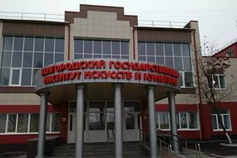
День открытых дверей БГИИК
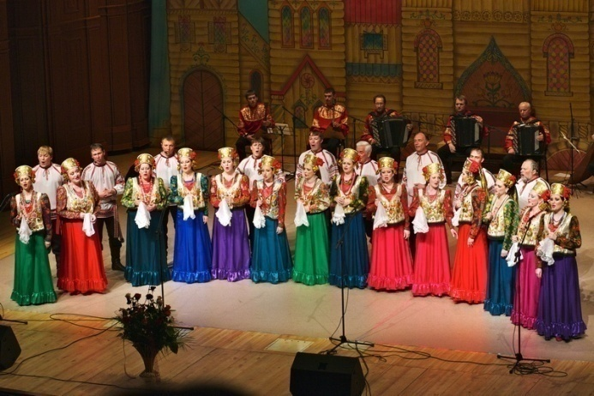
Ансамбль песни и танца «Белогорье»
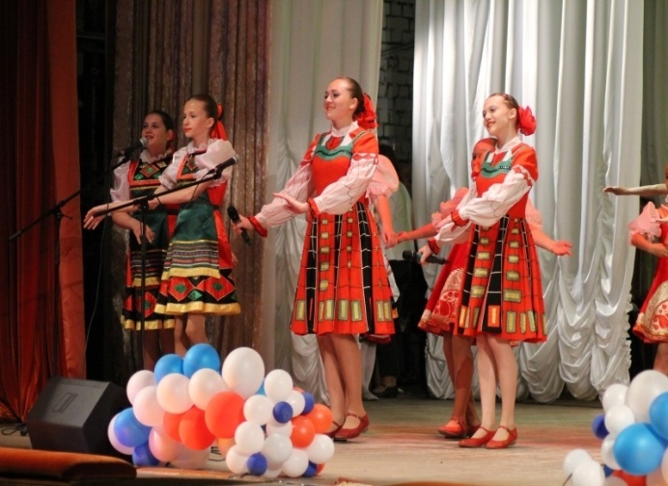

Ансамбль песни и танца «Везелица»

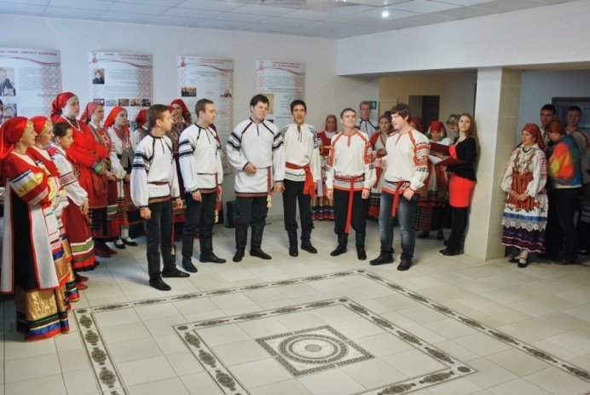

Ансамбль песни и танца «Млада»
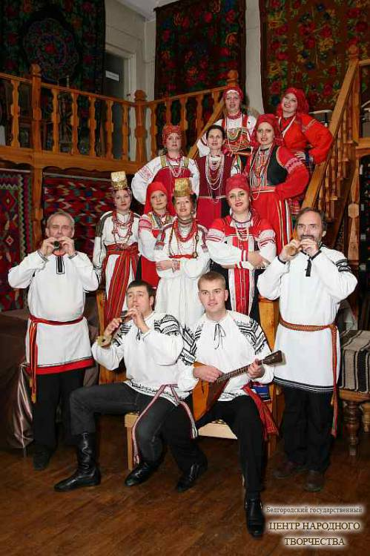

Фольклорный ансамбль «Пересек»
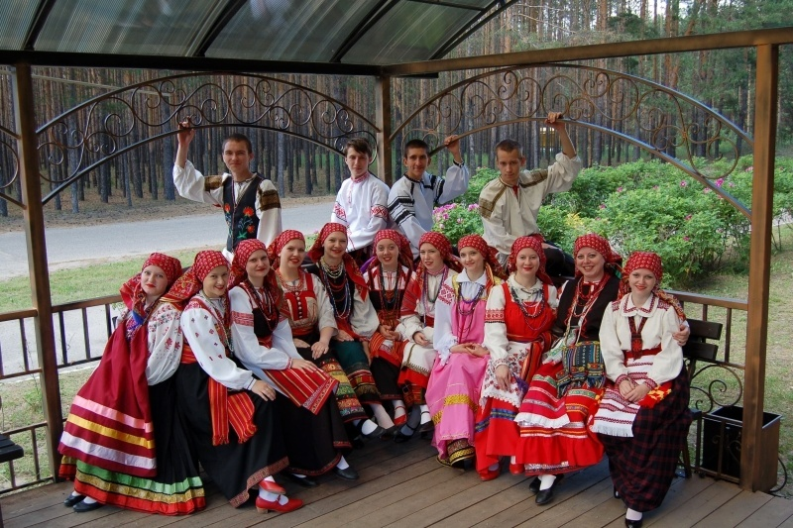

Фольклорный ансамбль «Раздолье»
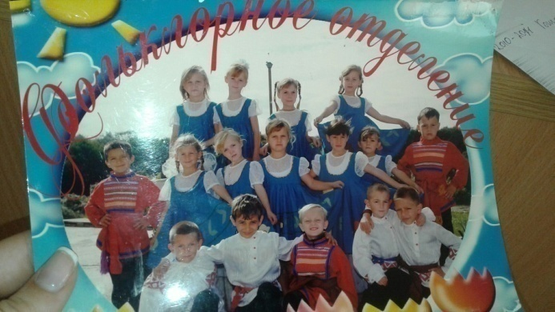

Ансамбль «Соловушки» 2008г.

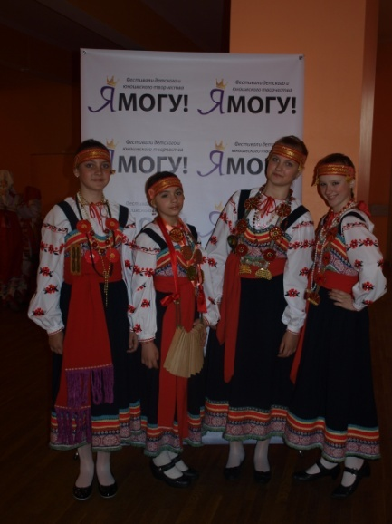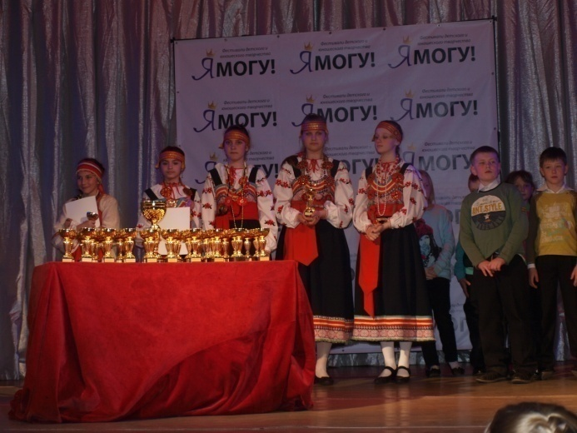
Ансамбль «Соловушки» г. Санкт – Петербург 2013 г.

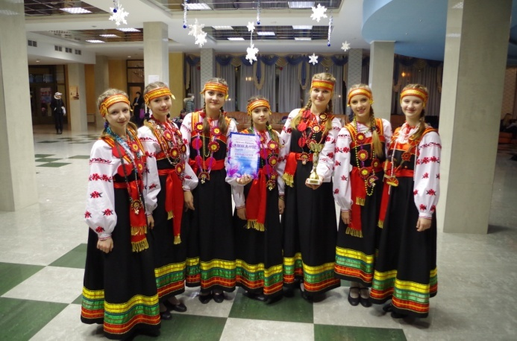
Ансамбль «Соловушки», победители Всероссийского конкурса г. Сочи
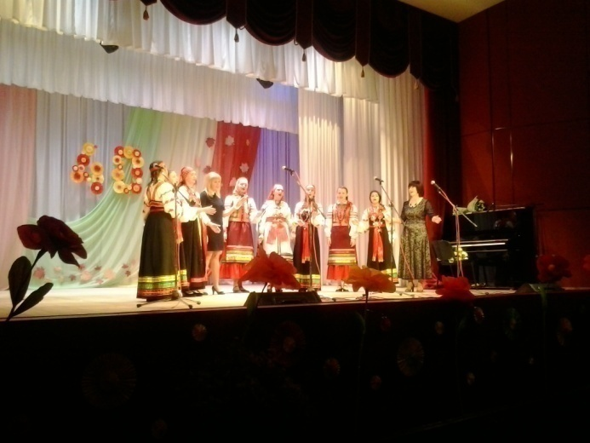
Выступление выпускников ансамбля с руководителем З.Г. Милешиной

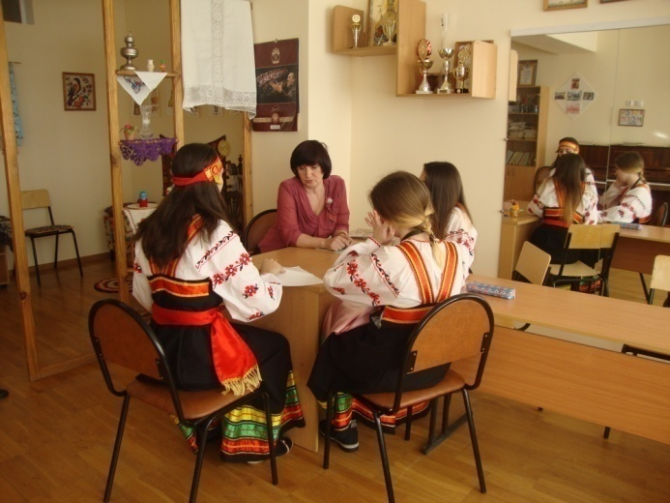
Интервью с руководителем ансамбля «Соловушки» Милешиной З.Г.

